PRESSEAUSSENDUNG

Pressekontakt RegioPlan Consulting GmbH
Sarah Lechner
Theobaldgasse 8, A-1060 Wien
M: +43 699 1586 0422
s.lechner@regioplan.eu
www.regioplan.eu

Datum 15.11.2022

Presseaussendung zum Thema:
RegioPlan-Analyse: Weihnachtsumsätze* 2022
Post-Corona trifft auf Inflation

TREND: Schon wieder keine fröhliche Weihnachtszeit
Die für 2022 erwarteten Weihnachtsumsätze steigen zwar geringfügig, aber liegen nach wie vor noch auf einem sehr niedrigen Niveau. Der vermeintliche Zuwachs liegt dennoch deutlich unter der Inflationsrate, was letztlich einen wertmäßigen Verlust bedeutet.
TREND: Die Menschen gehen wieder einkaufen
Große Einschränkungen und strikte Corona-Maßnahmen sind in diesem Jahr nicht zu erwarten. Die Menschen gehen wieder gerne in Geschäften einkaufen, wodurch der Onlineanteil, der die letzten beiden Jahre durch diese Einschränkungen stark gepusht wurde, erstmals sogar leicht sinken wird.
TREND: Christkindlmärkte und Touristen sind zurück
Die großen Gewinner sind dieses Jahr neben dem stationären Handel die Weihnachtsmärkte. Zurückgekehrte Touristen und Christkindlmärkte kurbeln den Umsatz an.
Das Wirken unterschiedlicher Kräfte
Die Prognose für den gesamten Weihnachtsumsatz ist trotz ungünstiger Ausgangslage nicht so dramatisch wie befürchtet. RegioPlan rechnet im Vergleich zu den Jahren 2020 und 2021 in diesem Jahr mit einem Zuwachs von 3%. Nominell liegen die Umsätze heuer vermutlich so hoch wie vor 10 Jahren. Jedoch ist der Wert nicht mit 2011 zu vergleichen, da durch die Inflation der letzten 10 Jahre ein deutlicher Verlust vorliegt.
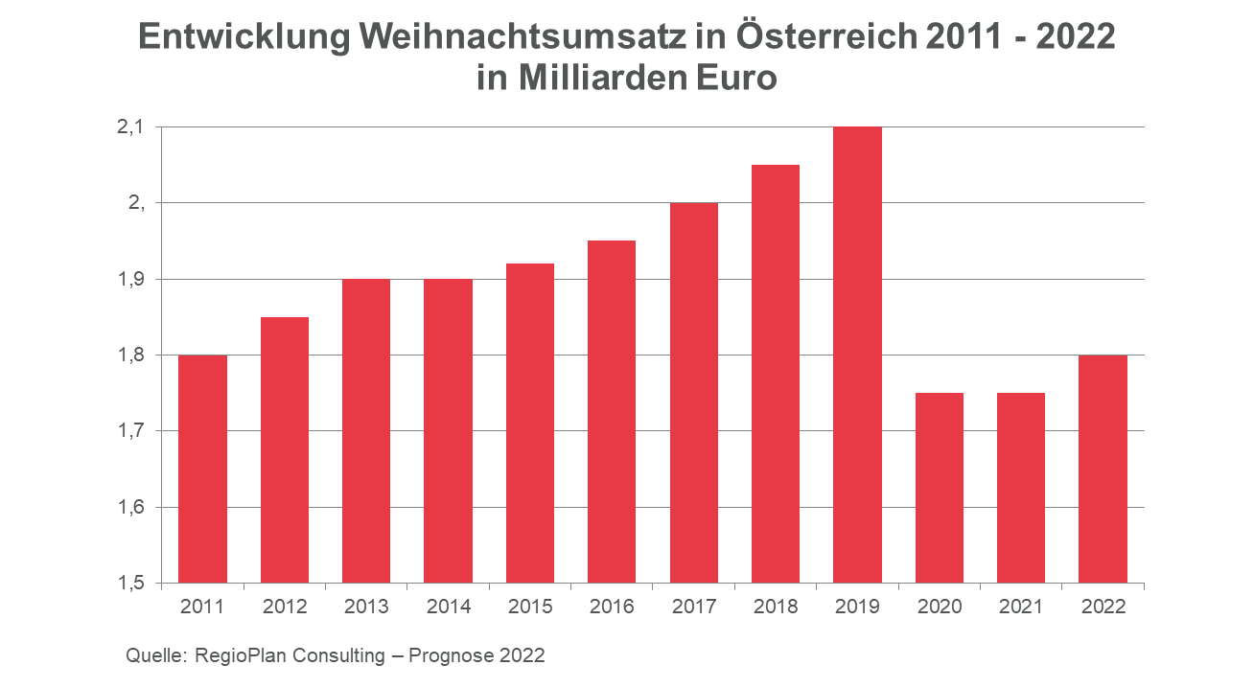
Ein relevanter Zuwachs im Vergleich zu 2021 wird vor allem durch die Christkindlmärkte erwartet. Der Weihnachtsmarkt als bedeutender saisonaler Wirtschaftsfaktor ist zurück. Auch hier spiegelt sich jedoch das veränderte Konsumverhalten der Bevölkerung wider: weniger Verkaufsstände – mehr Unterhaltung. Die Besucher werden durch unterschiedliche Highlights wie Lesungen, Live-Musik und Kinderprogramm am Ball gehalten.
Ein leichter Rückgang ist beim Onlinehandel zu erwarten. Die Einbußen sind vor allem dem Wegfallen der Corona bedingten Einschränkungen, die dem stationären Handel zugutekommen, und dem Kaufkraftverlust durch die Inflation zu verdanken. Das Christkind kommt aber dennoch gerne mit der Post. Der Anteil des Onlinehandels am weihnachtlichen Gesamtumsatz beträgt rund 30%. Somit bleibt Digitales Shoppen weiterhin weit vorne im Ranking der Weihnachtsausgaben.

Die Weihnachtsausgaben in Österreich 2022: Prognose RegioPlan Consulting

 | Umsatz | Anteil
Klassischer stationärer Handel | 880 Mio. € | 49%
Weihnachtsmärkte (inkl. Gastro) | 90 Mio. € | 5%
Onlinehandel | 530 Mio. € | 29%
Gastronomie (ohne Weihnachtsmärkte) | 70 Mio. € | 4%
Gutscheine (nicht handelsrelevant), Bargeld | 230 Mio. € | 13%
Summe | 1.800 Mio. € | 100 %

Kaufkraftstarke Personengruppen halten den Gesamtumsatz
Diesen Winter erwarten wir aus heutiger Sicht erstmals seit zwei Jahren keinen Lockdown. Die Menschen können wieder einkaufen gehen ohne große Einschränkungen zu befürchten. Die positive Kraft des Nachholeffektes stößt jedoch an seine Grenzen. Denn wo die erwartete Inflation auf der einen Seite die Kauflaune befeuert, schürt sie die Angst der kaufkraftschwachen Bevölkerungsschicht auf der anderen Seite. Blickt man jedoch rein auf den Gesamtumsatz, sind die Auswirkungen, die die Inflation und die hohen Energiekosten verursachen relativ gering. „Die kaufkräftigeren Personengruppen neigen heuer eher zu Mehrausgaben, um der steigenden Inflation zu entkommen, wodurch der Verlust in Summe weniger dramatisch ausfällt“, so Romina Jenei, CEO von RegioPlan Consulting GmbH.

Faires Weihnachtsshopping liegt im Trend
Der umwelt- und klimasensible Lebensstil vieler Menschen bewirkt Veränderungen im Handel. Die Tendenz bewegt sich weg von klassischen Handelsprodukten wie Kleidung, Elektronik, Parfüms und Schuhe, hin zu nachhaltigen und regionalen Produkten. Genuss wie Reisen, Restaurantgutscheine, Abos o.ä. werden großgeschrieben.
Konsumieren ist heutzutage für einen zunehmenden Anteil der Bevölkerung eine Frage der Verantwortung. Der Konsum ist jedoch nicht nur auf biologische, faire und lokal produzierte Produkte übergeschwappt, sondern wird von manchen Menschen generell in Frage gestellt. Immer mehr Personen wollen kein Weihnachtsfest oder schenken sich aus religiösen oder sonstigen Gründen gar nichts. Ganz nach dem Motto „Zeit ist Geld“ werden heuer Geschenke in Form von Aktivitäten und gemeinsamer Zeit hochgepriesen. Geschätzt etwa 29% der Gesamtbevölkerung sind „Weihnachts- sowie Weihnachtsgeschenkeverweigerer“.

* Der Weihnachtsumsatz beinhaltet jene Ausgaben, die durch Privatpersonen (Einwohner und Touristen) zusätzlich zum Umsatz eines Durchschnittmonats getätigt werden, unabhängig davon, ob im stationären Handel oder im Onlinehandel (auch in ausländischen Onlineshops).

RegioPlan Consulting berät Sie bei Standort- und Investitionsentscheidungen.
Wir stehen seit über 35 Jahren für fundiertes Consulting sowie zukunftsorientiertes Know-how und zählen europaweit zu den führenden Beratungsunternehmen mit Fokus auf Immobilien, Handel, Investment und öffentlichen Sektor. Unsere abgesicherten Daten und Strategien bieten unseren Kunden eine optimale Grundlage für nachhaltigen Erfolg.

www.regioplan.eu

